Medieninformation

Erstmals in Österreich
Gino Paoli und Danilo Rea
Due come noi che …

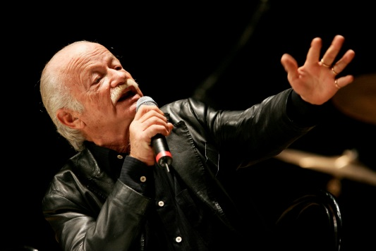
Der Publikumserfolg der Live-Veranstaltungen von Gino Paoli und Danilo Rea mit “Due come noi che…" reißt nicht ab.

Es handelt sich dabei um ein wichtiges Beispiel wie zwei Allround-Künstler Klassiker der italienischen wie internationalen Musikgeschichte auf neuartige Weise interpretieren können.
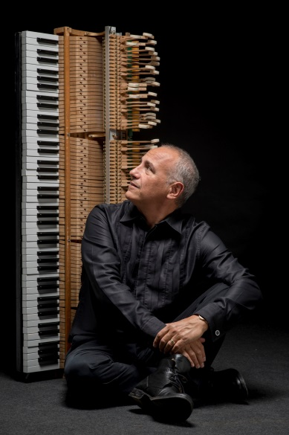
Die Vorstellungen auf den wichtigsten Bühnen innerhalb wie außerhalb Italiens waren immer restlos ausverkauft und das Publikum war jedes Mal berührt und wie verzaubert. Der Erfolg kommt nicht von ungefähr, da es sich um zwei exzellente Musiker handelt: zur Stimme und Ausstrahlung von Paoli, eines der wichtigsten Songwriter und Interpreten Italiens gesellt sich einer der international bekannten poetischsten und kreativsten Pianisten, namentlich Danilo Rea.

Auch während der Konzertsaison 2016/17 werden die beiden Musiker zahlreiche Auftritte absolvieren und das Repertoire wird dabei ständig wechseln. Darunter finden sich natürlich die großen Erfolge von Gino Paoli wie “Averti addosso”, “Il cielo in una stanza”, “Vivere ancora”, “Perduti” oder “La gatta” und “Come si fa”. Dazu gesellen sich Perlen aus dem Bereich der Liedermacher aus Genua, die mit Paoli eng befreundet waren: “Canzone dell’amore perduto” und “Bocca di rosa” von De André, “Il nostro concerto” von Umberto Bindi, “Vedrai Vedrai” von Tenco und “Se tu sapessi” von Bruno Lauzi. Nicht fehlen dürfen natürlich Hommagen an die Musik aus Neapel, von Paoli und Rea hoch geschätzt und gern gehört sowie an die Welt der französischen Chansonniers. Im Mai soll die dritte, den französischen Liedermachern gewidmete CD des Duos erscheinen.

Gino Paoli hat einige der schönsten Lieder italienischer Musik verfasst und als Beispiele seien „Senza fine“, „Sapore di sale“ und „La Gatta“ genannt. In Monfalcone geboren, zog er als Kind mit seinen Eltern nach Genua, wo er zunächst als Dienstbote und als Werbegrafiker arbeitete. Nach Auftritten als Sänger in Lokalen und Clubs gründete er mit seinen Freunden Luigi Tenco und Bruno Lauzi seine erste Band. Als die bekannte Plattenfirma Ricordi, die schon die Werke von Bellini, Donizetti, Verdi und Puccini verlegt hatte, beschloss, auch Unterhaltungsmusik in ihr Programm aufzunehmen, nahm sie unter Anderem Gino Paoli unter Vertrag: Der Sänger mit der unverkennbaren katzenähnlichen Stimme sollte einer der wichtigsten Vertreter italienischer Musik der 60er und 70er Jahre werden.
Neben seiner Tätigkeit als Songwriter und Interpret ist er mehrfach beim Festival von San Remo aufgetreten. Er hat zahlreiche Platten wie CDs mit anderen Sängern aufgenommen sowie auch Filmmusik komponiert. Seit Mai 2013 ist er Präsident der SIAE, der Italienischen Gesellschaft für Autoren und Verleger.

Danilo Rea gelingt es, die Aufmerksamkeit der ZuhörerInnen durch seine musikalische Vielseitigkeit und Neugier zu fesseln. Nach seiner Ausbildung zum Pianisten am Konservatorium Santa Cecilia in Rom und seiner Tätigkeit als Progressive-Rock Musiker verschreibt sich Danilo Rea 1975 mit dem „Trio di Roma“ dem Jazz und wird international bekannt. Sein musikalisches Schaffen ist voll von unerwarteten Improvisationselementen wie von Poesie, was ihn getrost mit Keith Jarret vergleichen lässt. Im Gegensatz zu letzterem inspiriert sich Rea jedoch an der italienischen Musiktradition klassischer wie moderner Prägung und nicht am „Great American Songbook“. Es überrascht daher keineswegs, dass er in seinem Heimatland als der große Poet unter den Jazzmusikern gilt und dass er durch seine gemeinsamen Auftritte mit zahlreichen italienischen Liedermachern und Sängern sowie durch seine Zusammenarbeit mit einigen der wichtigsten amerikanischen Jazzmusikern wie Chet Baker, Lee Konitz, John Scofield, Joe Lovano berühmt wurde. Sein Konzert 2006 im Guggenheim Museum in New York bleibt unvergesslich. Sein „Konzert für Peggy“ anlässlich des 60. Jahrestages der Gründung der Peggy Guggenheim Sammlung in Venedig war eine musikalische Hommage am Klavier mit Werken der klassischen amerikanischen Tradition der ersten Hälfte des 20. Jahrhunderts. Zuletzt trat Danilo Rea mit dem Pianisten Bruno Canino mit Improvisationen über Themen klassischer Musik in Neapel auf und spielte ein Konzert mit dem Orchester „Sinfonietta“ aus Rom.

Termin: 5.11.2016, 19:30 Uhr
Beginn: 19.30 Uhr
Preise: Euro 45,-/39,-/33,-/27,-

Kartenvorverkauf: 1040 Wien, Argentinierstraße 37
von Montag bis Samstag von 13.00 bis 18.00 Uhr
Karten Hotline: 01/501 65/3306
www.akzent.at

Pressefotos in 300dpi und –texte für Ihre Ankündigung stehen auf unserer Website www.akzent.at in unserem Pressebereich zur Verfügung.

